**بولتن خبری هسته‌ای روسیه**

**عناوین خبرها:**

1. راه‌اندازی واحد قدرت BREST-OD-300 ممکن است در 2027-2026 انجام شود. (وب‌سایت انرژی اتمی روسیه 2021/09/10)
2. پروژه ساخت نیروگاه هسته‌ای کوچک در پورتوریکو وارد مرحله انتخاب سایت شده است. (وب‌سایت انرژی اتمی روسیه 2021/09/10)
3. برای اولین بار در جهان راکتور دما بالای با خنک‌کننده گازی به بحرانیت رسید. (وب‌سایت استرانا روس‌اتم 2021/09/17)
4. کارشناسان پیش‌بینی می‌کنند که تقاضا و قیمت اورانیوم رشد خواهد کرد. (وب‌سایت استرانا روس‌اتم 2021/09/13)
5. تست‌ها و آزمایش‌های عملکرد میله‌های سوخت REMIX در نیروگاه هسته‌ای بالاکووا به پایان رسید. (وب‌سایت انرژی اتمی روسیه 2021/09/16)
6. انگلستان نقشه راه مواد همجوشی هسته‌ای نسل بعدی را منتشر کرد. (وب‌سایت انرژی اتمی روسیه 2021/09/15)
7. یک میزگرد بین‌المللی در زمینه تحقیقات کاربردی و نوآوری در مجتمع NICA آغاز شد. (وب‌سایت انرژی اتمی روسیه 2021/09/13)
8. قیمت آتی اورانیوم بیش از 30٪ در یک ماه افزایش یافت. (وب‌سایت انرژی اتمی روسیه 2021/09/15)
9. آژانس بین‌المللی انرژی اتمی پیش‌بینی ظرفیت هسته‌ای جهان در سال 2050 را 10٪ افزایش داد. (وب‌سایت انرژی اتمی روسیه 2021/09/18)
10. روس‌اتم از آژانس بین‌المللی انرژی اتمی دعوت کرد تا یک کنفرانس بین‌المللی در مورد راکتورهای ماژولار کوچک در روسیه برگزار کند. (وب‌سایت رسمی روس‌انرگواتم 2021/09/20)
11. چین به منظور همجوشی هسته‌ای جستجو برای helium-3 در ماه را آغاز کرد. (وب‌سایت انرژی اتمی روسیه 2021/09/20)
12. ایسلند بزرگترین تاسیسات جذب مستقیم گازهای گلخانه‌ای در جهان را ساخت. (وب‌سایت انرژی اتمی روسیه 2021/09/20)
13. آژانس بین‌المللی انرژی اتمی 18 ماژول آموزش الکترونیکی امنیت هسته‌ای را به شش زبان رسمی سازمان ملل توسعه داده است. (وب‌سایت انرژی اتمی روسیه 2021/09/22)
14. ابوظبی سیستم صدور گواهینامه انرژی پاک را راه‌اندازی کرد. (وب‌سایت انرژی اتمی روسیه 2021/09/22)
15. روس‌اتم در انتظار تصویب توصیه‌های شورای علمی-فنی برای تصمیم‌گیری در مورد ساخت راکتور BN-1200 در نیروگاه هسته‌ای بلایارسک است. (وب‌سایت انرژی اتمی روسیه 2020/09/21)
16. شرکت Cameco و X-energy برای استقرار راکتورهای ماژولار کوچک Xe-100 در کانادا و آمریکا متحد شدند. (وب‌سایت انرژی اتمی روسیه 2021/09/20)
17. شرکت Terrestrial Energy دومین راکتور نمک مذاب را به پروژه نیروگاه هسته‌ای کوچک 390 مگاواتی خود اضافه کرد. (وب‌سایت انرژی اتمی روسیه 2021/09/20)
18. روسیه برای 25-20 سال آینده دارای مقدار کافی ذخایر اورانیوم طبیعی است. (وب‌سایت انرژی اتمی روسیه 2021/09/23)
19. فلزی کشف شده است که در محیط آن الکترون‌ها مانند سیال "جریان" می‌یابند. (وب‌سایت انرژی اتمی روسیه 2021/09/23)
20. آژانس بین‌المللی انرژی اتمی و آکادمی فنی روس‌اتم توافقنامه‌ای را برای گسترش همکاری امضا کردند. (وب‌سایت رسمی روس‌اتم 2021/09/23)
21. آژانس بین‌المللی انرژی اتمی یک سند فنی در مورد تولید رادیوایزوتوپ‌های پزشکی آلترناتیو در سیکلوترون‌ها منتشر کرد. (وب‌سایت اتم اینفو 2021/09/25)
22. آژانس بین‌المللی انرژی اتمی یک سند فنی در مورد رویکردهای مدرن آنالیز شرایط فراتر از طراحی با ذوب قلب برای واحدهای جدید نیروگاه‌های هسته‌ای منتشر کرد. (وب‌سایت اتم اینفو 2021/09/29)
23. بیش از 60٪ راکتور نوترون سریع BN-800 نیروگاه هسته‌ای بلایارسک که در حال حاضر تحت برنامه تعمیرات و نگهداری پیشگیرانه است، با سوخت نوآورانه MOX پر خواهد شد. (وب‌سایت انرژی اتمی روسیه 2021/09/29)
24. دو اختراع شرکت روس‌اتم در جمع ده اختراع برتر روسیه در قرن 21 قرار دارد. (وب‌سایت رسمی روس‌اتم 2021/09/30)

**\* عنوان مقاله خبری:**

آزمایش سوخت tolerant در نیروگاه هسته‌ای راستوف آغاز شد. (وب‌سایت استرانا روس‌اتم 2021/09/20)

**پیوست‌ها:**

پیوست-1: ویرایش جدید سند آژانس بین‌المللی انرژی اتمی در مورد برآورد انرژی، برق و انرژی هسته‌ای برای دوره تا سال 2050.

پیوست-2: سند فنی منتشر شده توسط آژانس بین‌المللی انرژی اتمی در مورد تولید رادیوایزوتوپ‌های پزشکی آلترناتیو در سیکلوترون‌ها.

پیوست-3: سند فنی منتشر شده توسط آژانس بین‌المللی انرژی اتمی در مورد رویکردهای مدرن آنالیز شرایط فراتر از طراحی با ذوب قلب برای واحدهای جدید نیروگاه‌های هسته‌ای.

ترجمه:

دفتر نمایندگی سازمان انرژی اتمی ایران در مسکو

حسین عبدی

**\* راه‌اندازی واحد قدرت BREST-OD-300 ممکن است در 2027-2026 انجام شود. (وب‌سایت انرژی اتمی روسیه 2021/09/10)**

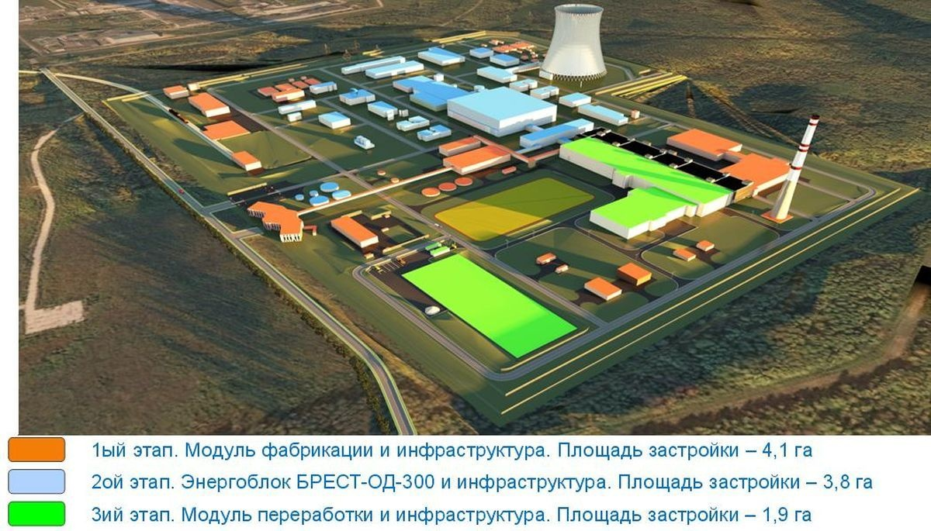

نیروگاه هسته‌ای با راکتور BREST-OD-300، که در چارچوب پروژه "دستیابی به موفقیت" روس‌اتم در حال ساخت است، شاید در سال 2027-2026 راه‌اندازی شود.

این خبر توسط رئیس شرکت روس‌اتم الکسی لیخاچف اعلام شد.

ساخت این پروژه در 8 ژوئن 2021 در محل کارخانه شیمیایی سیبری (СХК - بخشی از شرکت سوخت TVEL) آغاز شد.

راکتور BREST-OD-300 یک راکتور با خنک‌کننده سرب و سوخت مخلوط نیترید اورانیوم-پلوتونیوم می‌باشد، که برای راکتورهای نوترون سریع بهینه شده است.

توان این راکتور 300 مگاوات خواهد بود.

مزیت راکتورهای نوترون سریع، قابلیت استفاده موثر از محصولات ثانویه چرخه سوخت (از جمله پلوتونیوم) برای تولید انرژی است.

در ابتدا، راه‌اندازی مجتمع ОДЭК، که راکتور BREST-OD-300 نیز بخشی از آن می‌باشد، برای سال 2029 برنامه‌ریزی شده بود.

انتظار می‌رود این محصول جدید، رهبری فناوری‌های روسیه در صنعت انرژی هسته‌ای جهانی را تضمین کند.

<https://www.atomic-energy.ru/news/2021/09/10/117306>

**\* پروژه ساخت نیروگاه هسته‌ای کوچک در پورتوریکو وارد مرحله انتخاب سایت شده است. (وب‌سایت انرژی اتمی روسیه 2021/09/10)**

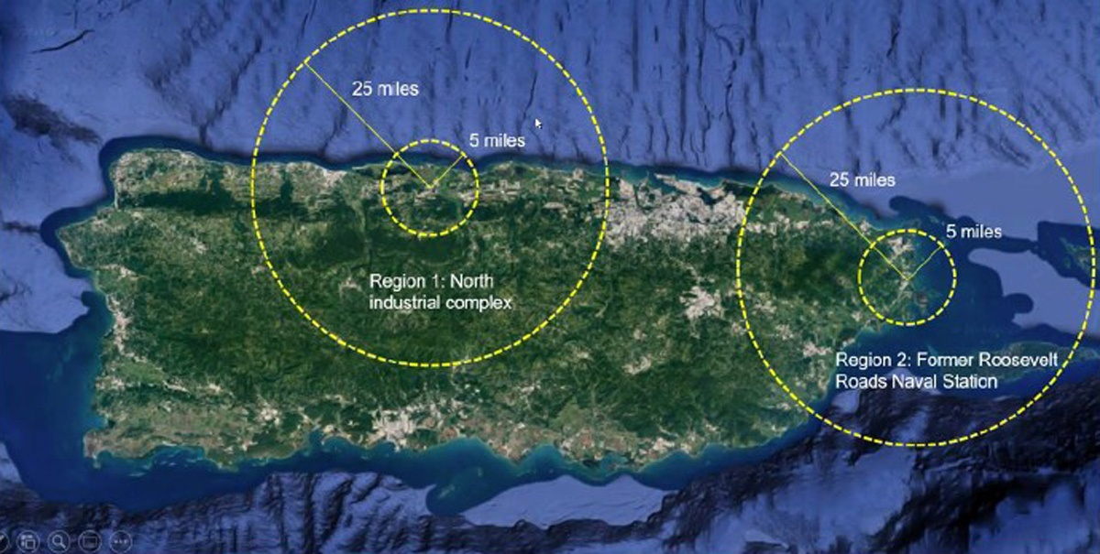

بررسی استفاده از راکتورهای ماژولار کوچک (SMR) در جزیره پورتوریکو وارد مرحله دوم شده است. اکنون در حال بررسی دو محل احتمالی برای ساخت نیروگاه هسته‌ای کوچک تحت پروژه NAP (Nuclear Alternative Project) هستند.

ادی گوئرا، نماینده NAP در سمپوزیوم سالانه انجمن جهانی هسته‌ای، گفت که نتایج پژوهش فعلی "به پیشبرد بحث در مورد چگونگی مکان‌یابی سایت‌ها و چگونگی انطباق آنها با برنامه‌های شهرهای کوچک کمک می‌کند."

نکته کلیدی این آنالیز، استراتژی انرژی پورتوریکو می‌باشد. استراتژی که که قرار است پس از ویرانی ناشی از طوفان ماریا در سال 2017 با استفاده از ایجاد میکروشبکه‌ها، این جزیره را بازسازی کند. تا سال 2025، حدود 3000 مگاوات از 3247 مگاوات موجود در این جزیره جایگزین خواهد شد و انتظار می‌رود که انرژی خورشیدی سهم بیشتری از تولید را به خود اختصاص دهد.

با این حال، پویایی سیستم‌های انرژی در این جزیره برای انرژی خورشیدی چالش برانگیز است. پورتوریکو دارای تقاضای برق پایدار در حدود 2500 مگاوات و اوج آن در حدود 3000 مگاوات است. مطالعه امکان‌سنجی NAP که در سال گذشته انجام شده، بیان می‌کند که راکتورهای هسته‌ای تنها گزینه بدون انتشار کربن برای جبران ناپیوستگی منابع تجدیدپذیر هستند.

<https://www.atomic-energy.ru/news/2021/09/09/117296>

**\* برای اولین بار در جهان راکتور دما بالای با خنک‌کننده گازی به بحرانیت رسید. (وب‌سایت استرانا روس‌اتم 2021/09/17)**

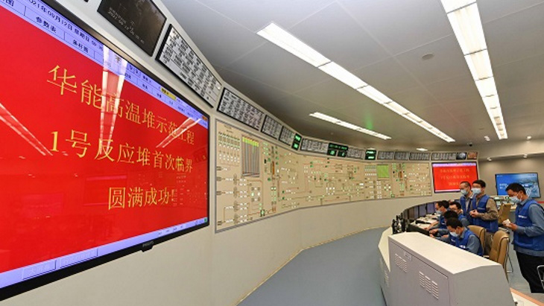

در تاریخ 12 سپتامبر، اولین راکتور آزمایشی نسل چهارم HTR-PM با خنک‌کننده گاز هلیوم در نیروگاه هسته‌ای Shidaowan در چین به بحرانیت رسید.

به منظور تأیید انطباق با پارامترهای اصلی طراحی، بررسی تجهیزات اندازه‌گیری نوترون و غیره، برنامه‌ریزی شده که چندین آزمایش در سطح قدرت صفر انجام شود. این راکتور در سال جاری باید به شبکه متصل شود.

ساخت HTR-PM در سال 2012 به ابتکار شرکت چینی China Huaneng Group آغاز شد و با همکاری دانشگاه Tsinghua و شرکت ملی هسته‌ای چین (CNNC) محقق شد. میزان بومی‌سازی تولید تجهیزات 93.4٪ بوده است. بر اساس این پروژه، دو واحد با توان الکتریکی 211 مگاوات با یک توربین به صورت جفت کار خواهند کرد. انتظار می‌رود در مجموع 18 راکتور از این دست در نیروگاه هسته‌ای Shidaowan ساخته شود.

این پروژه یکی از پروژه‌های اولویت‌دار چین در زمینه انرژی هسته‌ای می‌باشد، و وظیفه آن نشان دادن امکان استفاده از فناوری‌های راکتورهای دما بالا است. راکتور HTR-PM به کمک راه‌حل‌های فنی که در راکتور تحقیقاتی HTR -10 اجرا شده‌اند، توسعه یافته است. اگر این پروژه یک تجربه موفقیت‌آمیز باشد، چین ساخت تجاری HTR-PM600 (شش راکتور در یک توربین) را آغاز خواهد کرد.

<https://strana-rosatom.ru/2021/09/17/pervyj-v-mire-vysokotemperaturnyj-ga/>

**\* کارشناسان پیش‌بینی می‌کنند که تقاضا و قیمت اورانیوم رشد خواهد کرد. (وب‌سایت استرانا روس‌اتم 2021/09/13)**

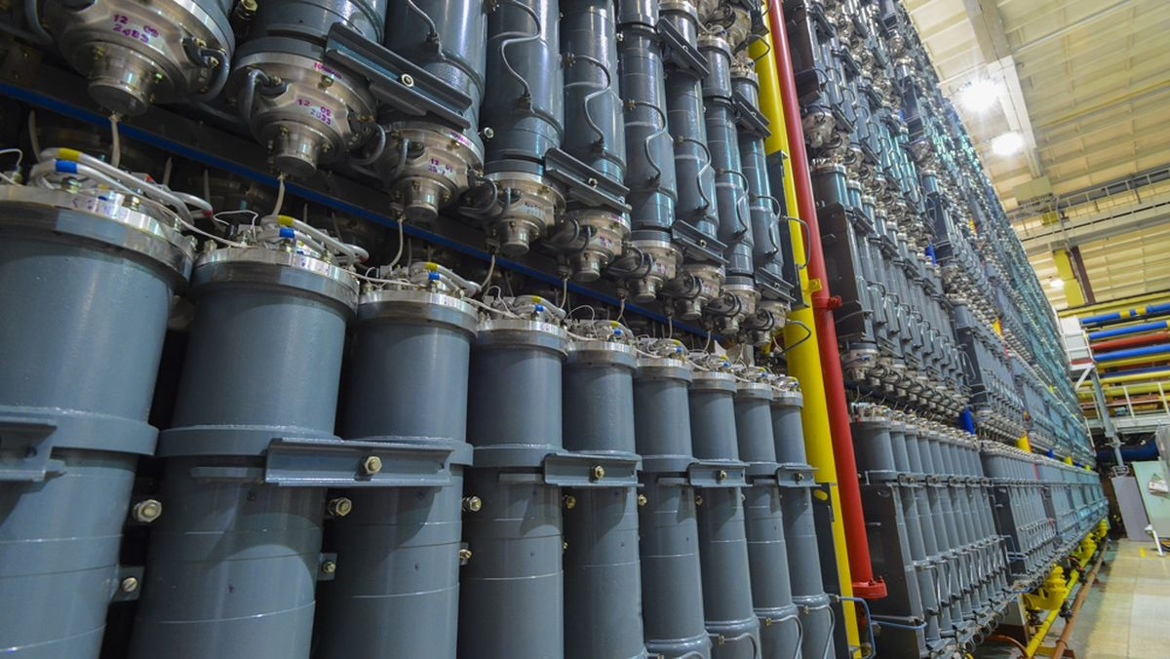

تولید هسته‌ای جهانی 2.6 درصد در سال رشد می‌کند و تا سال 2040 به 615 گیگاوات خواهد رسید.

اکنون 443 واحد نیروگاهی در جهان وجود دارد (حدود 394 گیگاوات وات)، و 57 واحد دیگر (حدود 59 گیگاوات) نیز در دست ساخت است. تقاضا برای اورانیوم که در سال 2021 حدود 62.5 هزار تن برآورد شده، در سال 2040 به 112.3 هزار تن افزایش خواهد یافت. این سناریوی پایه‌ای است که در سمپوزیوم انجمن جهانی هسته‌ای (WNA) ارائه شده است. این گزارش توسط یک تیم بین‌المللی به سرپرستی الکساندر بوتسوف از Tenex و جیمز نولینگ از Exelon Generation تهیه شده است.

به گزارش بلومبرگ، اورانیوم در حال گران شدن می‌باشد. معاملات آتی NYMEX هفته گذشته 15٪ افزایش یافت و به بالاترین سطح در 6 سال گذشته رسید.

<https://strana-rosatom.ru/2021/09/13/eksperty-prognozirujut-rost-sprosa-na/>

**\* تست‌ها و آزمایش‌های عملکرد میله‌های سوخت REMIX در نیروگاه هسته‌ای بالاکووا به پایان رسید. (وب‌سایت انرژی اتمی روسیه 2021/09/16)**

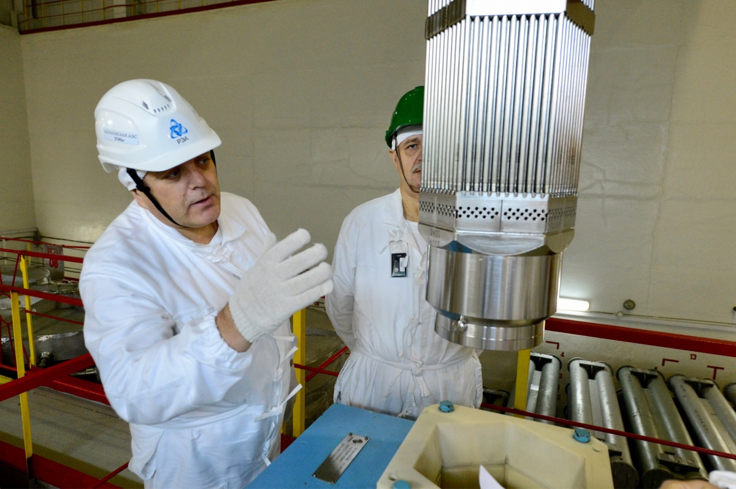

مجتمع‌های سوخت راکتور VVER -1000، حاوی میله‌های سوخت آزمایشی REMIX، در راکتور واحد شماره 3 نیروگاه هسته‌ای بالاکووا به مدت سه دوره - حدود 5 سال - کار کردند. تخلیه سوخت از راکتور به عنوان بخشی از تعمیرات و نگهداری پیشگیرانه برنامه‌ریزی شده واحد شماره 3، که در حال حاضر در نیروگاه هسته‌ای بالاکووا در حال انجام است، صورت گرفت.

سوخت REMIX برای کاهش مصرف اورانیوم طبیعی در صنعت انرژی هسته‌ای و استفاده مجدد از اجزای سوخت تابش شده طراحی شده است. مزیت اصلی چرخه سوخت هسته‌ای بسته، امکان استفاده از پلوتونیوم تولید شده در اثر تحت تابش قرار گرفتن اورانیوم-238 است.

یوری ریژکوف، معاون مهندس ایمنی و قابلیت اطمینان نیروگاه هسته‌ای بالاکووا خاطرنشان کرد: عملیات آزمایش سوخت نوآورانه موفقیت‌آمیز بود. در تمام طول پنج سال آزمایش، متخصصان ما ویژگی‌های نوترونیکی و عمر مفید مجتمع‌های سوخت را زیر نظر گرفتند. هیچ گونه انحرافی از عملکرد عادی وجود نداشت.

پس از تخلیه سوخت از راکتور، مجتمع‌های سوخت نوآورانه به استخر سوخت مصرف شده منتقل شدند تا اکتیویته و گرمای باقیمانده از سوخت به مقادیر مجاز برای انتقال برسد. جهت انجام مطالعات پس از خروج از راکتور، این مجتمع‌های سوخت در سال 2023، به انستیتو علمی-تحقیقاتی راکتورهای اتمی (دیمیترووگراد) ارسال خواهند شد.

[https://www.atomic-energy.ru/news/2021/09/16/117517](بولتن%20خبری%20هسته%20ای%20روسیه-شماره%2077.docx)

**\* انگلستان نقشه راه مواد همجوشی هسته‌ای نسل بعدی را منتشر کرد. (وب‌سایت انرژی اتمی روسیه 2021/09/15)**

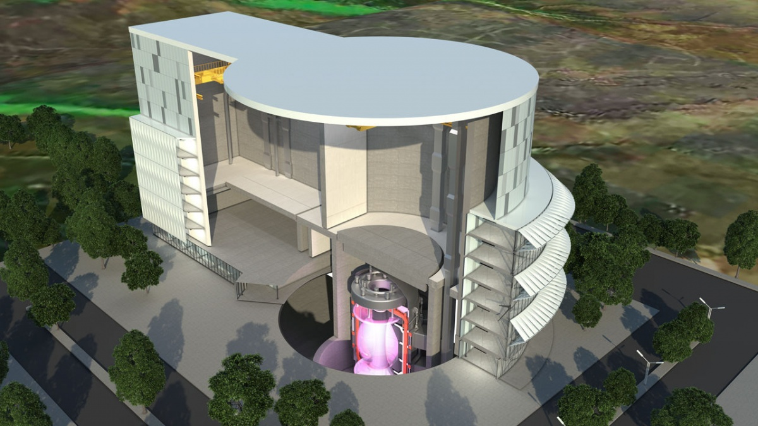

در تاریخ 8 سپتامبر، سازمان انرژی اتمی انگلستان (UKAEA) و انستیتو Henry Royce Institute نقشه راه توسعه مواد برای انرژی همجوشی را منتشر کردند. نقشه راه، که با مشارکت بیش از صد متخصص مواد از جامعه علمی و صنایع انگلستان تهیه شده است، پنج زمینه اصلی کار مورد نیاز جهت ایجاد مواد برای نیروگاه‌های همجوشی هسته‌ای آینده را مشخص می‌کند.

سازمان انرژی اتمی انگلستان اظهار داشت که در حال حاضر، بسیاری از نمونه‌های اولیه نیروگاه‌های همجوشی هسته‌ای در جهان در حال توسعه هستند. به نوبه خود، نیروگاه STEP انگلیس باید در اوایل دهه 2040 راه‌اندازی شود.

شناسایی، طراحی و تعیین مواد مناسب به دو دلیل یک عامل کلیدی در توسعه نیروگاه‌های همجوشی هسته‌ای تجاری است. اولا، کارایی، ایمنی و در دسترس بودن یک واحد نیروگاهی با راکتور همجوشی اغلب به کیفیت مواد تشکیل دهنده بستگی دارد. ثانیا، یک چرخه سوخت پایدار برای استفاده از سوخت همجوشی به مواد بسیار زاینده نیاز دارد. هم اجزای توکاماک و هم مواد سوختی باید در سخت‌ترین شرایط بمباران نوترونی، تنش‌های حرارتی، مغناطیسی، الکتریکی و مکانیکی در نیروگاه همجوشی مقاومت کنند.

[https://www.atomic-energy.ru/news/2021/09/15/117472](بولتن%20خبری%20هسته%20ای%20روسیه-شماره%2077.docx)

**\* یک میزگرد بین‌المللی در زمینه تحقیقات کاربردی و نوآوری در مجتمع NICA آغاز شد. (وب‌سایت انرژی اتمی روسیه 2021/09/13)**

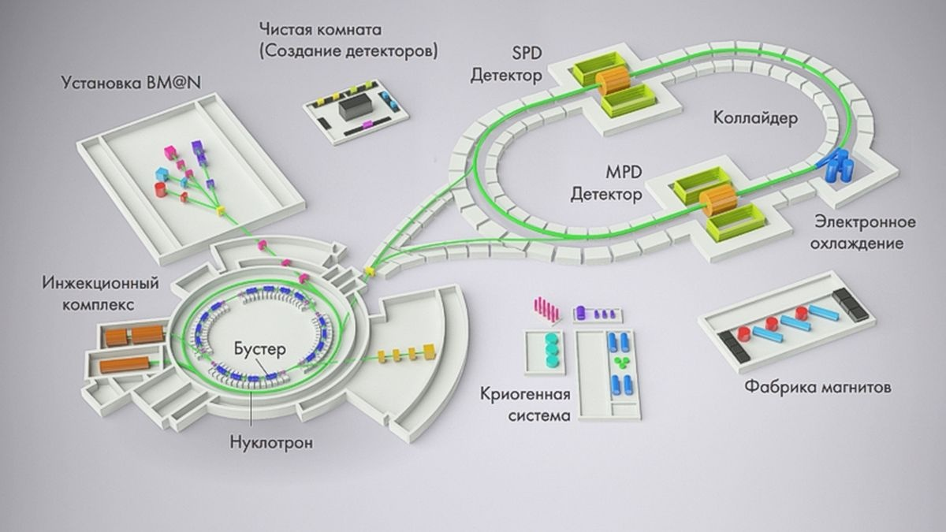

میزگرد بین‌المللی توسعه تحقیقات کاربردی و نوآوری در دوبنا در چارچوب پروژه بزرگ علمی "Complex NICA" آغاز شد.

در تاریخ 16-15 سپتامبر 2021، انستیتو مشترک تحقیقات هسته‌ای (JINR) میزگرد بین‌المللی تحقیقات کاربردی و نوآوری را در مجتمع NICA، که در چارچوب توافق JINR با دولت فدراسیون روسیه در دوبنا ایجاد شده است، میزبانی می‌کند. این رویداد در قالب یک ویدئو کنفرانس با امکان مشارکت حضوری برگزار می‌شود.

هدف این میز گرد آگاهی دادن به جامعه علمی عمومی در مورد قابلیت‌های جدید مجتمع NICA برای تحقیقات کاربردی با استفاده از پرتوهای یونی شتابدهنده در مشکلات زیست‌شناسی و پزشکی مدرن، مقاومت دستگاه‌های نیمه هادی در برابر اشعه، علوم مواد تابشی و توسعه فناوری‌های جدید برای انرژی هسته‌ای است.

شرکت در این رویداد برای عموم جامعه علمی، نمایندگان سازمان‌های صنعتی، آموزشی و تجاری و همچنین دانشجویان و دانشمندان جوان آزاد می‌باشد.

مجتمع NICA (Nuclotron based Ion Collider fAcility) یک مجتمع شتابدهنده جدید است که در انستیتو مشترک تحقیقات هسته‌ای (دوبنا، روسیه) به منظور مطالعه خواص ماده متراکم باریون ایجاد شده است.

<https://www.atomic-energy.ru/news/2021/09/13/117342>

**\* قیمت آتی اورانیوم بیش از 30٪ در یک ماه افزایش یافت. (وب‌سایت انرژی اتمی روسیه 2021/09/15)**

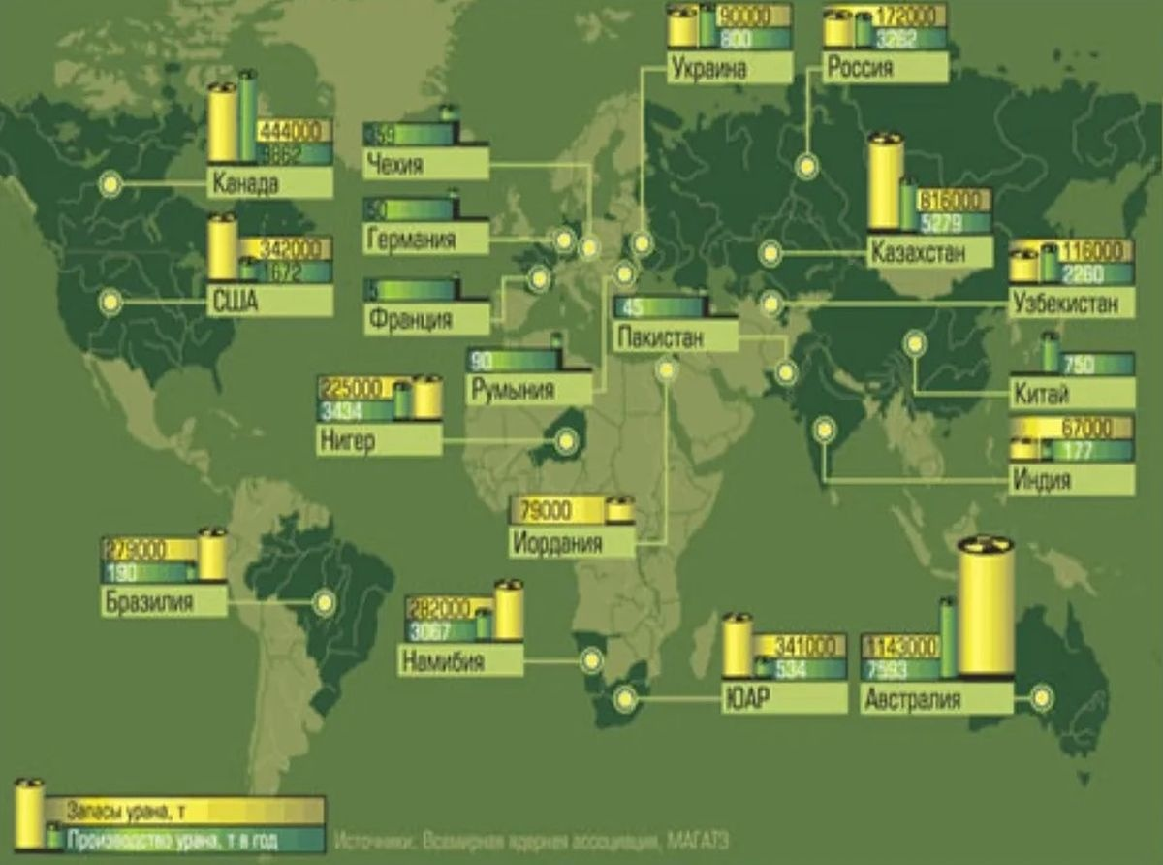

معاملات آتی اورانیوم در کمتر از یک ماه بیش از 30٪ افزایش یافت، که عمدتاً به دلیل افزایش شدید خریدهای شرکت کانادایی Sprott Physical Uranium Trust بوده است.

از زمان حادثه فوکوشیما در سال 2011، که منجر به تسریع در حذف نیروگاه‌های هسته‌ای در آلمان و بازنگری اساسی برنامه‌های دیگر کشورها برای نوسازی یا توسعه محصولات هسته‌ای آنها شد، بازار اورانیوم در حال افول بوده است.

اکنون این بازار در حال رشد می‌باشد، که بخشی از آن به دلیل قیمت بالای برق در اروپا و بالاتر در ایالات متحده آمریکا و تا حدی به دلیل کمبود منابع انرژی تجدیدپذیر است. این امر به احیای مفهوم انرژی هسته‌ای به عنوان مطمئن‌ترین منبع انرژی کم کربن کمک می‌کند. در آینده نزدیک، این بدان معناست که تولیدکننده‌های هسته‌ای می‌توانند به راحتی با هرگونه افزایش هزینه سوخت مقابله کنند. در هر صورت به نسبت نیروگاه‌های ذغال‌سنگی و گازی، هزینه سوخت سهم بسیار کوچکی از هزینه‌های نیروگاه‌های هسته‌ای را تشکیل می‌دهد.

<https://www.atomic-energy.ru/news/2021/09/15/117440>

**\* آژانس بین‌المللی انرژی اتمی پیش‌بینی ظرفیت هسته‌ای جهان در سال 2050 را 10٪ افزایش داد. (وب‌سایت انرژی اتمی روسیه 2021/09/18)**

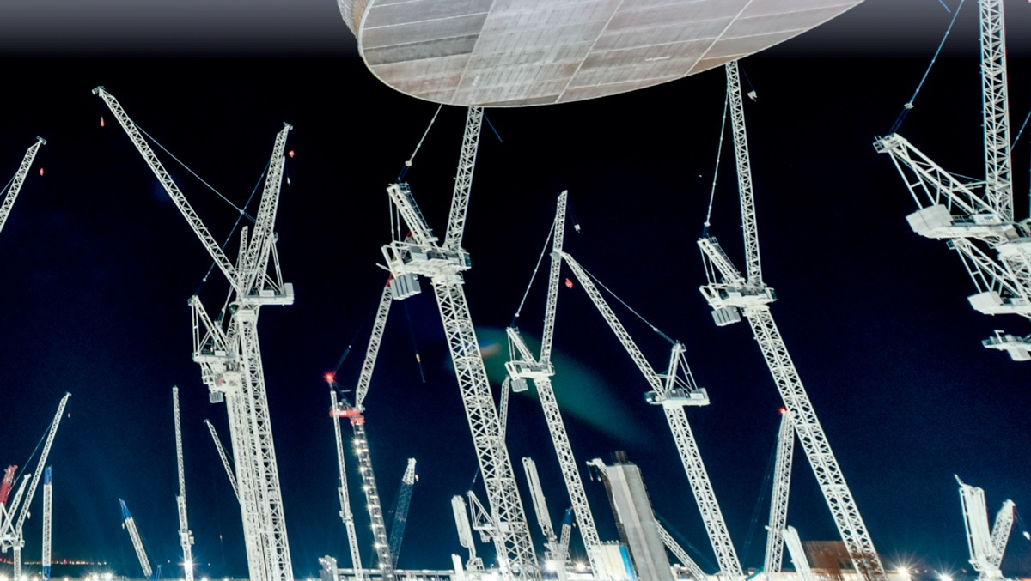

برای اولین بار پس از حادثه فوکوشیما، آژانس بین‌المللی انرژی اتمی (IAEA)، پیش‌بینی‌های خود را در مورد احتمال رشد ظرفیت تولید انرژی هسته‌ای در دهه‌های آینده را رو به افزایش قرار داد.

در سناریوی بالا در طرح جدید، آژانس بین‌المللی انرژی اتمی پیش‌بینی می‌کند که ظرفیت تولید هسته‌ای جهانی از 393 گیگاوات سال گذشته به 792 گیگاوات تا سال 2050 (دو برابر) خواهد رسید. سال گذشته پیش‌بینی آژانس بین‌المللی انرژی اتمی 715 گیگاوات بود و این یعنی پیش‌بینی جدید آژانس 10٪ افزایش یافته است.

ویرایش جدید به آدرس <https://www.iaea.org/publications/15028/energy-electricity-and-nuclear-power-estimates-for-the-period-up-to-2050> در دسترس است. شایان ذکر است نسخه pdf این سند (پیوست-1)، جهت بهره‌برداری لازم به بولتن خبری حاضر الصاق شده است.

<https://www.atomic-energy.ru/news/2021/09/18/117526>

**\* روس‌اتم از آژانس بین‌المللی انرژی اتمی دعوت کرد تا یک کنفرانس بین‌المللی در مورد راکتورهای ماژولار کوچک در روسیه برگزار کند. (وب‌سایت رسمی روس‌انرگواتم 2021/09/20)**

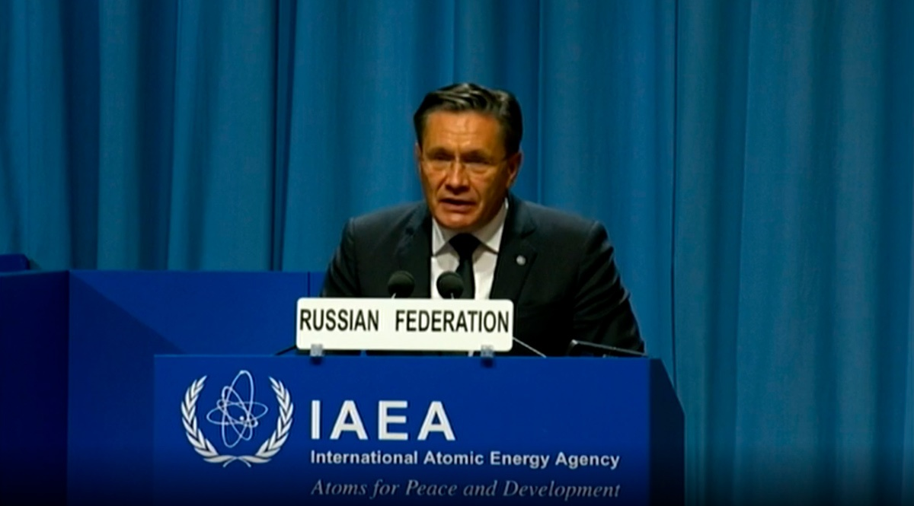

روسیه از آژانس بین‌المللی انرژی اتمی دعوت می‌کند تا میزبان یک کنفرانس بین‌المللی در زمینه راکتورهای ماژولار کوچک باشد. این موضوع روز دوشنبه توسط مدیر کل روس‌اتم، الکسی لیخاچف، در کنفرانس عمومی آژانس بین‌المللی انرژی اتمی اعلام شد.

لیخاچف گفت: ما از ابتکار آقای گروسی مدیر کل آژانس بین‌المللی انرژی اتمی برای راه‌اندازی یک پروژه بین دپارتمانی جدید در زمینه راکتورهای ماژولار کوچک حمایت می‌کنیم. گام منطقی بعدی برگزاری یک کنفرانس بین‌المللی توسط آژانس بین‌المللی انرژی اتمی در مورد راکتورهای ماژولار کوچک است. ما آمادگی برگزاری این رویداد را در روسیه داریم.

آقای لیخاچف با اشاره به این موضوع که تنها نیروگاه هسته‌ای شناور جهان با دو راکتور کوچک در حال حاضر در چوکوتکا در حال فعالیت است، افزود: چهار واحد نیروگاه هسته‌ای شناور مدرن‌تر نیز در آنجا ساخته خواهد شد.

رئیس روس‌اتم همچنین خاطرنشان کرد که در یاکوتیا، این شرکت پروژه نیروگاه هسته‌ای ماژولار کوچک زمینی را با راکتور RITM-200 را پیاده‌سازی می‌کند.

<https://www.atomic-energy.ru/news/2021/09/20/117572>

**\* چین به منظور همجوشی هسته‌ای جستجو برای helium-3 در ماه را آغاز کرد. (وب‌سایت انرژی اتمی روسیه 2021/09/20)**

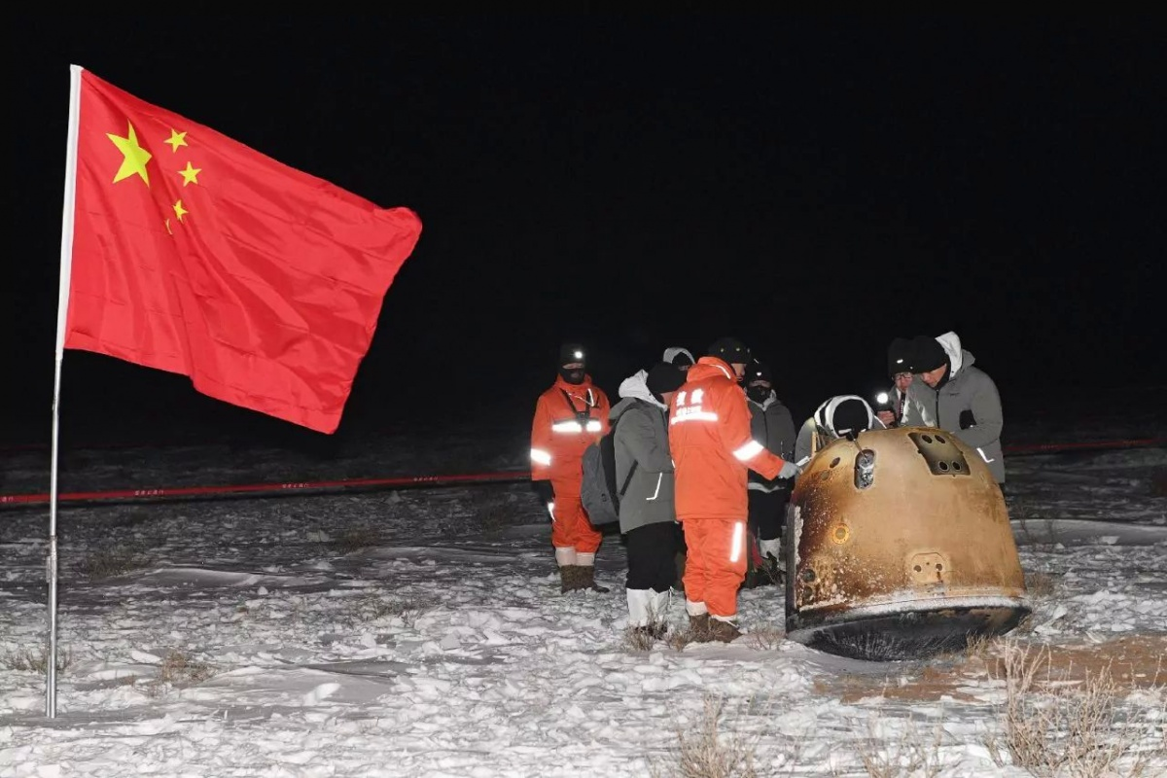

چندین موسسه چینی از جمله انستیتو تحقیقات زمین شناسی اورانیوم پکن در حال تجزیه و تحلیل نمونه‌های جمع‌آوری شده از سطح ماه هستند که توسط کاوشگر Chang'e-5 به زمین آورده شده است. سیزده موسسه چینی، از جمله انستیتو تحقیقات زمین‌شناسی اورانیوم پکن، تحقیقات اولیه را روی نمونه‌های جمع‌آوری شده آغاز کرده‌اند. این مطالعات همچنین در زمینه ارزیابی مواد نیز انجام می‌شود و در جستجوی موادی مانند helium-3 و اورانیوم هستند که به طور بالقوه می‌تواند به عنوان منبع انرژی همجوشی هسته‌ای استفاده شود.

کاوشگر Chang'e-5، که در 17 دسامبر 2020 در مغولستان فرود آمد، موفق شده بود حدود 1.73 کیلوگرم مواد را از سطح ماه جمع‌آوری کند. انستیتو زمین‌شناسی اورانیوم پکن در حال تجزیه و تحلیل نمونه 50 میلی‌گرمی از سنگ ماه است. دانشمندان به دنبال ایزوتوپی به نام helium-3 هستند که سوخت احتمالی نیروگاه‌های همجوشی هسته‌ای در آینده خواهد بود. این یک عنصر بسیار نادر بر روی زمین است، اما تخمین زده می‌شود که مقادیر بسیار بیشتری در ماه وجود داشته باشد. عنصر helium-3 مستقیماً توسط بادهای خورشیدی بر روی سطح ماه پاشیده می‌شود.

<https://www.atomic-energy.ru/news/2021/09/20/117543>

**\* ایسلند بزرگترین تاسیسات جذب مستقیم گازهای گلخانه‌ای در جهان را ساخت. (وب‌سایت انرژی اتمی روسیه 2021/09/20)**

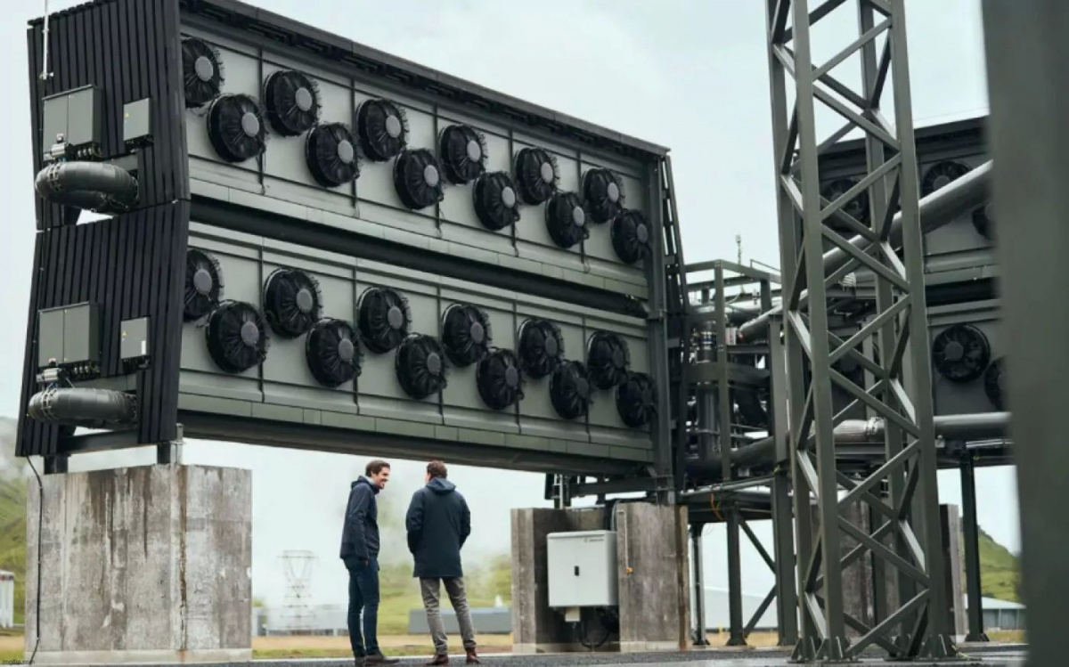

جدیدترین تاسیسات شرکت Climework (یک شرکت نوپا که در زمینه کاهش انتشار دی‌اکسید کربن فعالیت می‌کند) اکنون قادر است بیش از 4000 تن CO2 را از هوا جذب کرده و آن را به سنگ معدنی در خاک تبدیل کند.

تأثیرات تغییرات آب و هوایی در دهه‌های آینده به طور فزاینده‌ای احساس خواهد شد. اگر می‌خواهیم افزایش دما را تا 1.5 درجه سانتیگراد محدود کنیم (همانطور که در توافق آب و هوایی پاریس در نظر گرفته شده است)، نیاز مبرم به کاهش انتشار گازهای گلخانه‌ای، به ویژه CO2 وجود دارد. ما می‌توانیم این کار را با جایگزینی سوخت‌های فسیلی با انرژی‌های تجدیدپذیر انجام دهیم.

سیستم جدید توسعه یافته Orca نام دارد. این سیستم از یک روش ماژولار ساخت استفاده می‌کند که میزان فولاد مورد نیاز را در مقایسه با پروژه‌های قبلی به نصف کاهش داده است، در حالی که CO2 بیشتری را جذب می‌کند.

<https://www.atomic-energy.ru/news/2021/09/20/117528>

**\* آژانس بین‌المللی انرژی اتمی 18 ماژول آموزش الکترونیکی امنیت هسته‌ای را به شش زبان رسمی سازمان ملل توسعه داده است. (وب‌سایت انرژی اتمی روسیه 2021/09/22)**

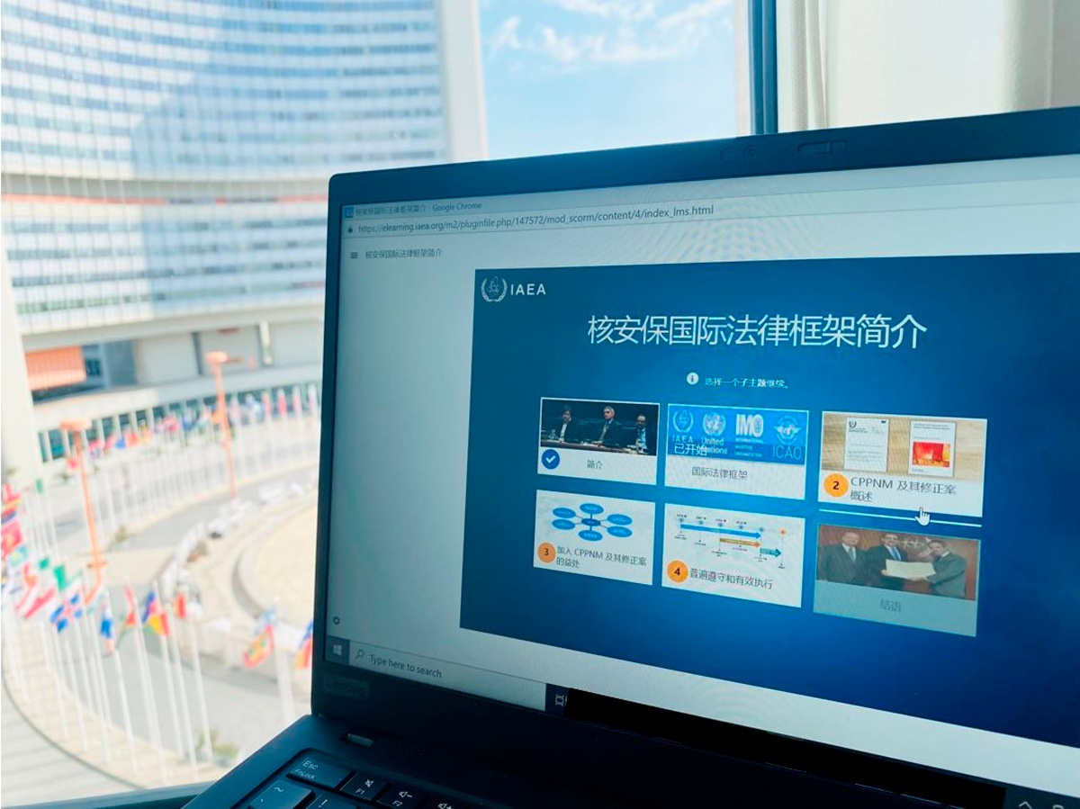

با راه‌اندازی یک ماژول دیگر از "مقدمه‌ای بر حقوق بین‌الملل بر پایه امنیت هسته‌ای" به زبان‌های عربی، چینی، فرانسوی، روسی و اسپانیایی، همه 18 ماژول آموزش آنلاین آژانس بین‌المللی انرژی اتمی در حوزه امنیت هسته‌ای به شش زبان در دسترس است.

آژانس بین‌المللی انرژی اتمی، برای حمایت از کشورها در توسعه منابع انسانی، ماژول‌های آموزشی مبتنی بر رایانه را ارائه می‌دهد که به ایجاد ظرفیت در زمینه‌های مختلف امنیت هسته‌ای، از جمله موضوعاتی مانند تهدیدها و خطرات نقض امنیت هسته‌ای، طبقه‌بندی مواد رادیواکتیو، مدیریت صحنه جرم رادیولوژیکی، و همچنین امنیت اطلاعات و کامپیوتر کمک می‌کند.

<https://www.atomic-energy.ru/news/2021/09/22/117689>

**\* ابوظبی سیستم صدور گواهینامه انرژی پاک را راه‌اندازی کرد. (وب‌سایت انرژی اتمی روسیه 2021/09/22)**

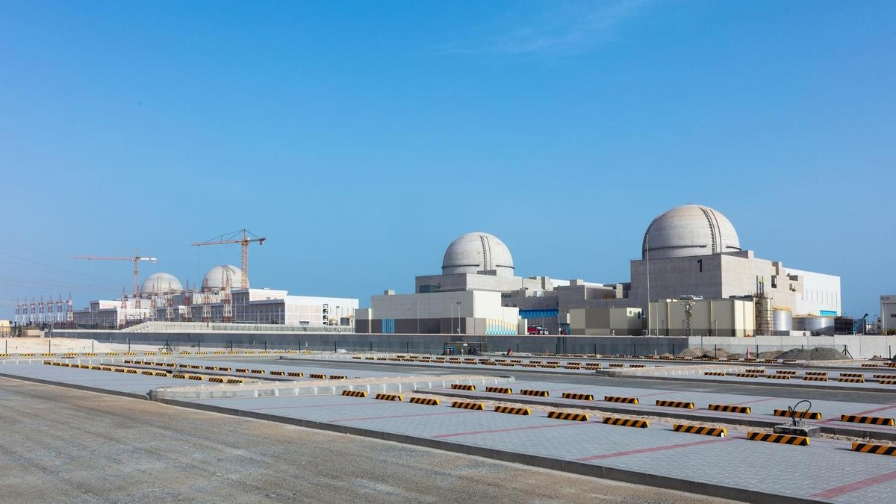

وزارت انرژی ابوظبی از سیاست نظارتی جدیدی برای پیاده‌سازی سیستم صدور گواهی انرژی پاک رونمایی کرده است که به گفته آن‌ها، منجر به تمایل فزاینده مشاغل و مصرف‌کنندگان به مشارکت در مبارزه با تغییرات آب و هوایی می‌شود. سیاست جدید یک سیستم اعتباربخشی را بر اساس استانداردهای شناخته شده بین‌المللی ارائه می‌دهد و اصول و پایه را برای تجارت انرژی‌های تجدیدپذیر و هسته‌ای ایجاد می‌کند.

سیاست تنظیم گواهی انرژی پاک، بخشی از تعهد وزارت انرژی برای تشویق به سمت انتقال به انرژی پایدار و کربن‌زدایی است. از آنجا که برق تولید شده از منابع انرژی پاک با برق تولید شده از هر منبع دیگری قابل تشخیص نیست، یک سیستم ردیابی نشانه برای تأیید ادعاهای تامین‌کنندگان و مصرف‌کنندگان برق مبنی بر استفاده از منابع انرژی با انتشار کم یا صفر کربن مورد نیاز است. گواهی انرژی پاک ابزارهای داوطلبانه مالی هستند که قابل معامله هستند و خرید مقدار مشخصی از برق تولید شده از منبع انرژی پاک مانند انرژی خورشیدی یا هسته‌ای را تأیید می‌کند. هنگامی که این انرژی وارد شبکه می‌شود، گواهی می‌تواند به عنوان اعتبار به فروش برسد تا از مزایای زیست‌محیطی و اجتماعی مصرف انرژی کم کربن استفاده کنند.

<https://www.atomic-energy.ru/news/2021/09/22/117688>

**\* روس‌اتم در انتظار تصویب توصیه‌های شورای علمی-فنی برای تصمیم‌گیری در مورد ساخت راکتور BN-1200 در نیروگاه هسته‌ای بلایارسک است. (وب‌سایت انرژی اتمی روسیه 2020/09/21)**

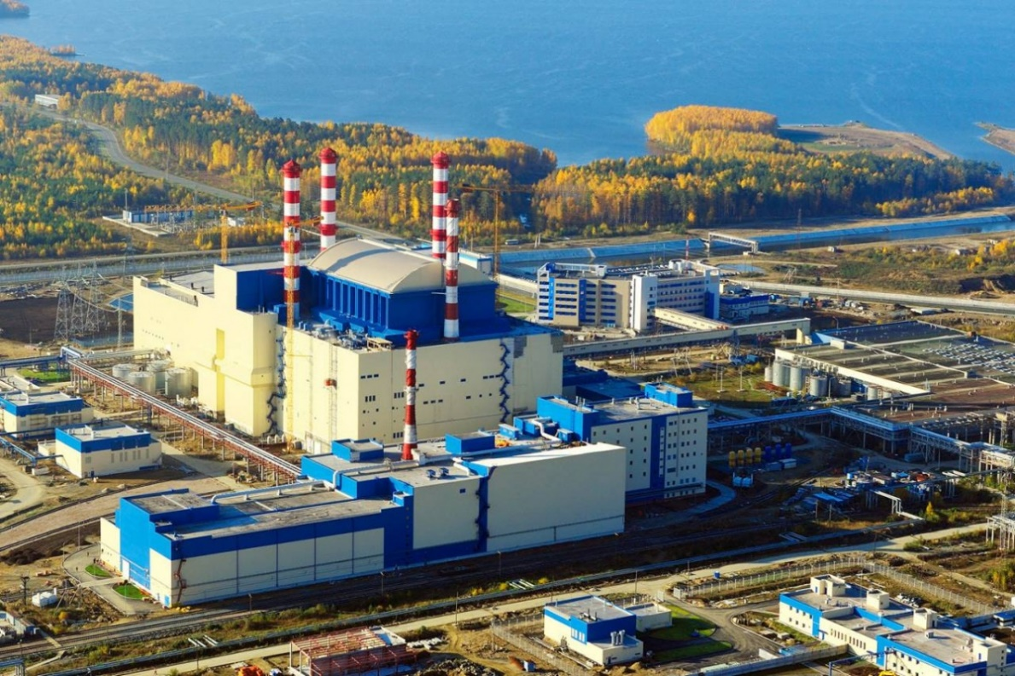

انتظار می‌رود شورای علمی-فنی روس‌اتم در آینده‌ای نزدیک توصیه‌های لازم را برای این شرکت جهت تصمیم‌گیری در مورد ساخت اولین نیروگاه هسته‌ای تجاری با راکتور نوترون سریع BN-1200 در نیروگاه هسته‌ای بلایارسک را، که برای توسعه انرژی هسته‌ای لازم و ضروری می‌باشد، تصویب کند.

الکسی لیخاچف در گفتگو با خبرگزاری ریا نووستی گفت: در مورد راکتور BN-1200، در حال حاضر، مرحله مهمی از تحقیقات به پایان رسیده است، که رقابت‌پذیری این نوع راکتور را تأیید می‌کند. طراحان ما تعدادی راه‌حل فنی برای طرح یکپارچه‌سازی، طرح‌های جدید مولد بخار و سایر اجزای کلیدی ارائه داده‌اند که هزینه ساخت نیروگاه هسته‌ای بر اساس BN -1200 را کاهش می‌دهد. وی افزود: ما انتظار داریم که در آینده‌ای نزدیک شورای علمی-فنی روس‌اتم توصیه‌های لازم را برای تصمیم شرکت روس‌اتم در مورد ساخت BN-1200 به عنوان پنجمین واحد نیروگاه هسته‌ای بلایارسک تصویب کند.

پیش از این، روس‌اتم استراتژی جدیدی را برای توسعه صنعت برق هسته‌ای داخلی اتخاذ کرده بود. موقعیت اصلی آن نشان‌دهنده انتقال به یک سیستم هسته‌ای دو جزئی است، که در آن واحدهای با راکتور VVER، در ترکیب با واحدهای با راکتورهای نوترون سریع کار خواهند کرد. به اصطلاح چرخه سوخت هسته‌ای بسته ایجاد خواهد شد.

<https://www.atomic-energy.ru/news/2021/09/21/117631>

**\* شرکت Cameco و X-energy برای استقرار راکتورهای ماژولار کوچک Xe-100 در کانادا و آمریکا متحد شدند. (وب‌سایت انرژی اتمی روسیه 2021/09/20)**

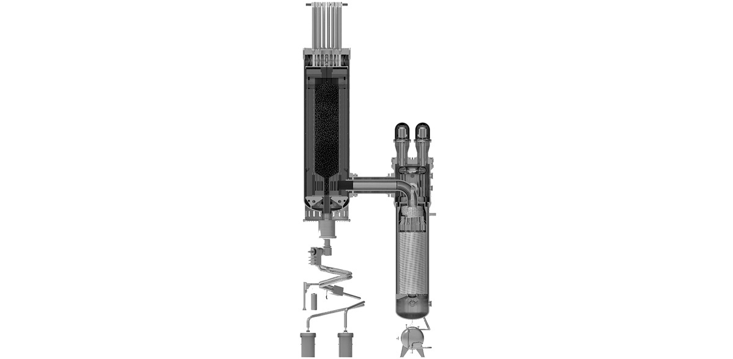

شرکت‌های کانادایی Cameco و X-Energy یک تفاهم‌نامه غیرالزام‌آور، برای بررسی امکان همکاری در حمایت از استقرار بالقوه، تامین سوخت و نگهداری راکتورهای ماژولار کوچک Xe-100 در کانادا و ایالات متحده آمریکا، امضا کردند.

شرکت Cameco یکی از بزرگترین تامین‌کنندگان اورانیوم در جهان است و خدمات استخراج، پردازش، تبدیل اورانیوم و تولید سوخت اورانیوم را ارائه می‌دهد. شرکت X-Energy در حال توسعه راکتور دما بالا با خنک‌کننده گازی Xe-100 (HTGR) است و بخش سوخت خود را در ماه آگوست توسعه داده است تا به صورت تجاری سوخت TRISO را تولید کند.

تیم گیتزل، رئیس و مدیرعامل Cameco، گفت که این شرکت نسبت به آینده انرژی هسته‌ای و راکتورهای ماژولار کوچک "بسیار مطمئن" است.

وی گفت: ما قصد داریم به تامین‌کننده سوخت برای بازارهای نیروگاه‌های هسته‌ای کوچک و راکتورهای پیشرفته تبدیل شویم و مشتاقانه منتظر همکاری با X-energy هستیم تا ببینیم چه فرصت‌هایی در فناوری راکتورهای نوآورانه آنها وجود دارد.

<https://www.atomic-energy.ru/news/2021/09/20/117590>

**\* شرکت Terrestrial Energy دومین راکتور نمک مذاب را به پروژه نیروگاه هسته‌ای کوچک 390 مگاواتی خود اضافه کرد. (وب‌سایت انرژی اتمی روسیه 2021/09/20)**

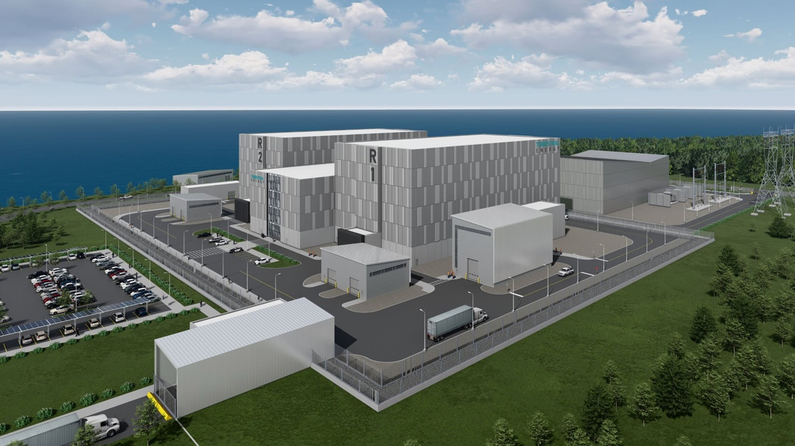

توسعه دهنده راکتور ماژولار کوچک Terrestrial Energy اعلام کرد که نیروگاه هسته‌ای کوچک IMSR400، با راکتورها و ژنراتورهای دوقلو پیکربندی خواهد شد. به گفته این شرکت کانادایی، این اقدام برای برآورده کردن الزامات سازمان‌های عامل است و با کاهش هزینه، رقابت‌پذیری پروژه را افزایش می‌دهد.

راکتور IMSR یک راکتور نمک مذاب یکپارچه است که می‌تواند گرما را مستقیماً به تأسیسات صنعتی عرضه کند یا از آن برای تولید برق تا 195 مگاوات استفاده کند. بر اساس این گزارش، تصمیم برای ساختن راکتورها به صورت جفت منجر به بهبود طراحی کلی نیروگاه با ظرفیت بالقوه تا 390 مگاوات می‌شود.

کمپانی Terrestrial Energy یکی از سه تامین کننده‌ای است که توسط OPG کانادا برای حمایت از پیشرفت مهندسی و طراحی راکتورهای ماژولار کوچک انتخاب شده است. انتظار می رود OPG تصمیم نهایی را در زمینه بهترین فناوری در سال جاری اتخاذ کند و در اواخر سال 2020 ساخت و عملیات بعدی راکتور ماژولار در نیروگاه هسته‌ای دارلینگتون آغاز شود.

توسعه دهندگان دیگر، شرکت GE-Hitachi با پروژه 300 مگاواتی BWRX-300 و شرکت X-energy با پروژه Xe-100، یک نیروگاه هسته‌ای کوچک چهار بلوکی به قدرت 320 مگاوات هستند.

<https://www.atomic-energy.ru/news/2021/09/20/117586>

**\* روسیه برای 25-20 سال آینده دارای مقدار کافی ذخایر اورانیوم طبیعی است. (وب‌سایت انرژی اتمی روسیه 2021/09/23)**

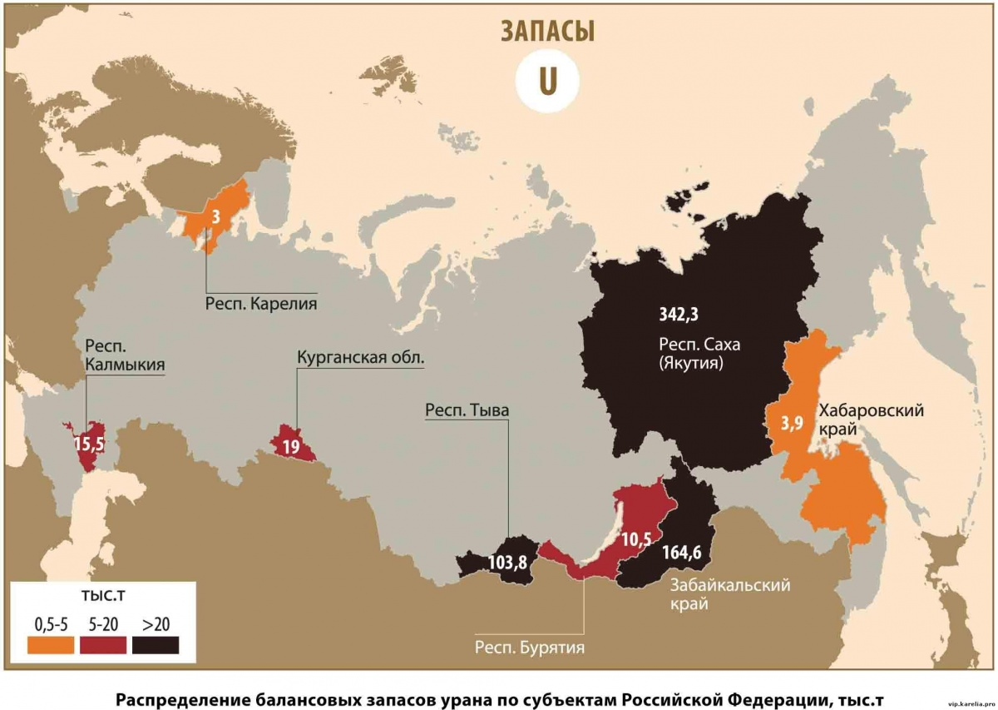

مدیر کل انستیتو تحقیقاتی ذخایر معدنی روسیه، گریگوری مشکووتسف اظهار داشت که روسیه دارای مقدار کافی ذخایر اورانیوم طبیعی برای 25-20 سال آینده می‌باشد، اما در حال حاضر لازم است کار برای شناسایی ذخایر جدید تشدید شود.

به گفته وی، تقاضای سالانه روسیه برای اورانیوم 4.5 هزار تن است، در حالی که 3 هزار تن استخراج می‌شود.

وی افزود: در حال حاضر صحبت درباره چشم‌انداز نیاز به اورانیوم دشوار است، زیرا برنامه‌ریزی شده است که صنعت نیروگاه‌های هسته‌ای به راکتورهای نوترون سریع مجهز شود. این راکتورها به منابع کمتری نیاز دارند. آنها می‌توانند از اورانیوم-235، اورانیوم-238 و از پسماندهای هسته‌ای استفاده کنند. اما زمین‌شناسان باید با شناسایی سودآورترین ذخایر برای استخراج، در توسعه پایه مواد اولیه اورانیوم مشارکت بیشتری داشته باشند.

<https://www.atomic-energy.ru/news/2021/09/23/117717>

**\* فلزی کشف شده است که در محیط آن الکترون‌ها مانند سیال "جریان" می‌یابند. (وب‌سایت انرژی اتمی روسیه 2021/09/23)**

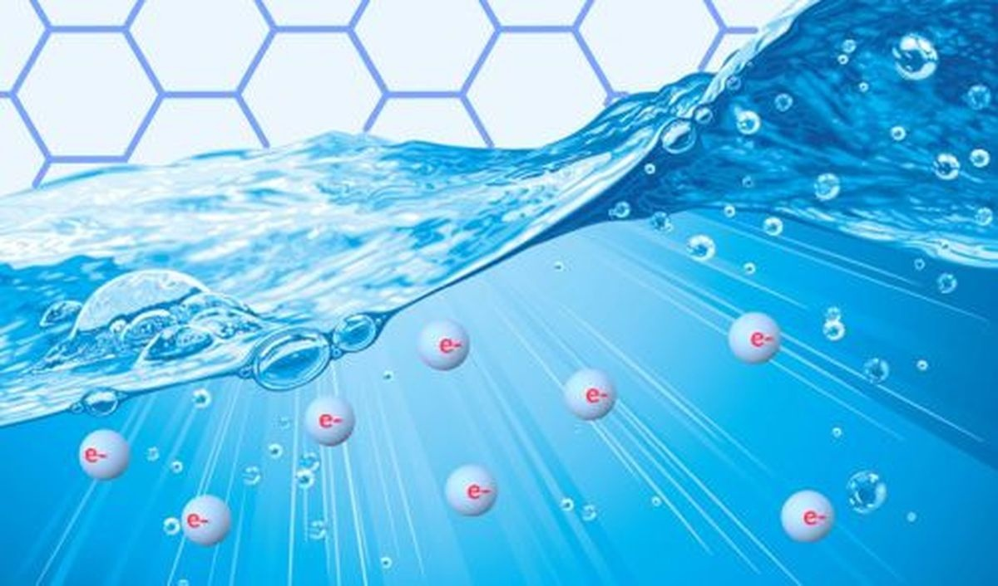

در محیط فلزات رایج، الکترون‌ها مانند ذرات جداگانه حرکت می‌کنند و عملاً رفتار گروهی از خود نشان نمی‌دهند. با این حال، دانشمندان به تازگی نوعی آلیاژ فلزی را کشف کرده‌اند که درون آن الکترون‌ها مانند سیال جریان می‌یابند و اثرات هیدرودینامیکی مختلفی مانند آب در لوله را نشان می‌دهند. این به دلیل تأثیر الکترون‌های شبه ذرات، به نام فونون، که کوانتوم ارتعاشات شبکه بلوری مواد هستند، ایجاد می‌شود.

موادی که الکترون‌ها درون آن این رفتار غیرمعمول را از خود نشان می‌دهند، آلیاژ نیوبیوم و ژرمانیوم، دیرلاید (NbGe2) نام دارد. و کشف این مواد می‌تواند کلاس جدیدی از تجهیزات و دستگاه‌های الکترونیکی را پدید آورد.

توجه داشته باشید که مطالعات در مورد خواص غیرمعمول مایع فونون الکترون در مراحل اولیه است و هنوز کاملاً مشخص نیست که چه تأثیری بر حوزه الکترونیک در آینده نزدیک می‌گذارد. با این وجود، کار جدید فرصت‌های زیادی را برای دانشمندان برای تحقیقات آینده باز می‌کند، که هدف از آن‌ها جستجوی سایر مواد مانند دیرلاید و توسعه فناوری‌هایی برای کنترل حرکت مایع الکترون-فونون است.

<https://www.atomic-energy.ru/news/2021/09/23/117693>

**\* آژانس بین‌المللی انرژی اتمی و آکادمی فنی روس‌اتم توافقنامه‌ای را برای گسترش همکاری امضا کردند. (وب‌سایت رسمی روس‌اتم 2021/09/23)**

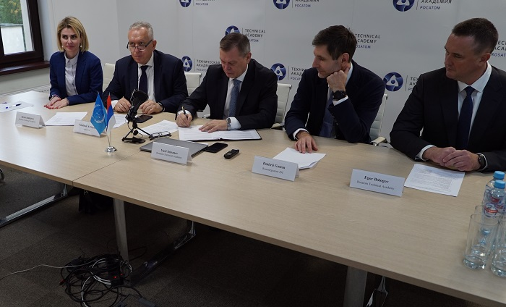

در چارچوب شصت و ششمین نشست کنفرانس عمومی آژانس بین‌المللی انرژی اتمی، توافقنامه همکاری بین آژانس بین‌المللی انرژی اتمی و آکادمی فنی روس‌اتم امضا شد. این توافق‌نامه، توافقات پیشین بین سازمان‌ها را گسترش می‌دهد.

از طرف آژانس بین‌المللی انرژی اتمی، این سند توسط ماسیمو آپارو، معاون مدیر کل و رئیس بخش حفاظت، و از طرف آکادمی فنی روس‌اتم توسط یوری سلزنف، رئیس آکادمی امضا شد.

ماسیمو آپارو تاکید کرد: آکادمی فنی روس‌اتم در حال حاضر در سه بخش به آژانس بین‌المللی انرژی اتمی کمک می‌کند: انرژی هسته‌ای، ایمنی هسته‌ای و امنیت فیزیکی، علوم و کاربردهای هسته‌ای. من مطمئن هستم که ما زمینه‌های زیادی برای همکاری دو جانبه خواهیم یافت.

<https://rosatom.ru/journalist/arkhiv-novostey/tekhnicheskaya-akademiya-rosatoma-i-magate-podpisali-soglashenie-o-sotrudnichestve/>

**\* آژانس بین‌المللی انرژی اتمی یک سند فنی در مورد تولید رادیوایزوتوپ‌های پزشکی آلترناتیو در سیکلوترون‌ها منتشر کرد. (وب‌سایت اتم اینفو 2021/09/25)**

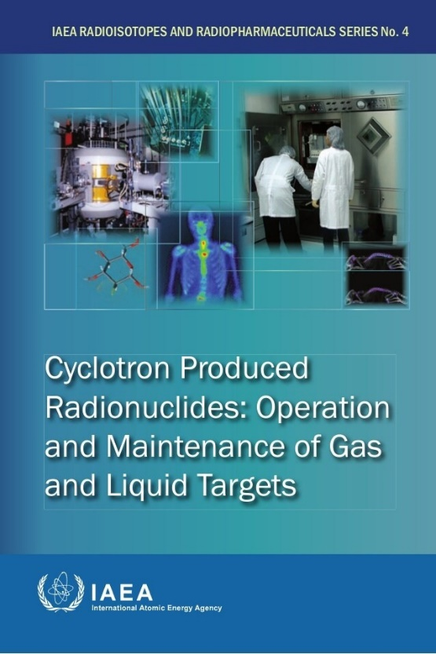

در حال حاضر، بیش از 1300 سیکلوترون در جهان وجود دارد و تعداد آنها هر سال در حال افزایش است. اکثر آنها کم مورد استفاده قرار می‌گیرند - به عنوان مثال، بسیاری از سیکلوترون‌ها فقط 20-15 ساعت در هفته برای تولید رادیونوکلئیدها کار می‌کنند. یکی از راه‌های افزایش کارایی استفاده از سیکلوترون‌ها، گسترش دامنه رادیوایزوتوپ‌های پزشکی تولیدی می‌باشد. این سند به جنبه‌های مختلف تولید رادیوایزوتوپ‌های آلترناتیو در سیکلوترون برای استفاده در توموگرافی گسیل پوزیترون (PET) می‌پردازد.

این سند که به زبان انگلیسی منتشر شده است، شامل 69 صفحه و 9 تصویر است.

عنوان سند:

INTERNATIONAL ATOMIC ENERGY AGENCY, Alternative Radionuclide Production with a Cyclotron, Radioisotopes and Radiopharmaceuticals Reports No. 4, IAEA, Vienna (2021).

سند مذکور به آدرس <https://www-pub.iaea.org/MTCD/Publications/PDF/P1937_web.pdf> در دسترس است. شایان ذکر است نسخه pdf این سند (پیوست-2)، جهت بهره‌برداری لازم به بولتن خبری حاضر الصاق شده است.

<http://atominfo.ru/newsz04/a0083.htm>

**\* آژانس بین‌المللی انرژی اتمی یک سند فنی در مورد رویکردهای مدرن آنالیز شرایط فراتر از طراحی با ذوب قلب برای واحدهای جدید نیروگاه‌های هسته‌ای منتشر کرد. (وب‌سایت اتم اینفو 2021/09/29)**

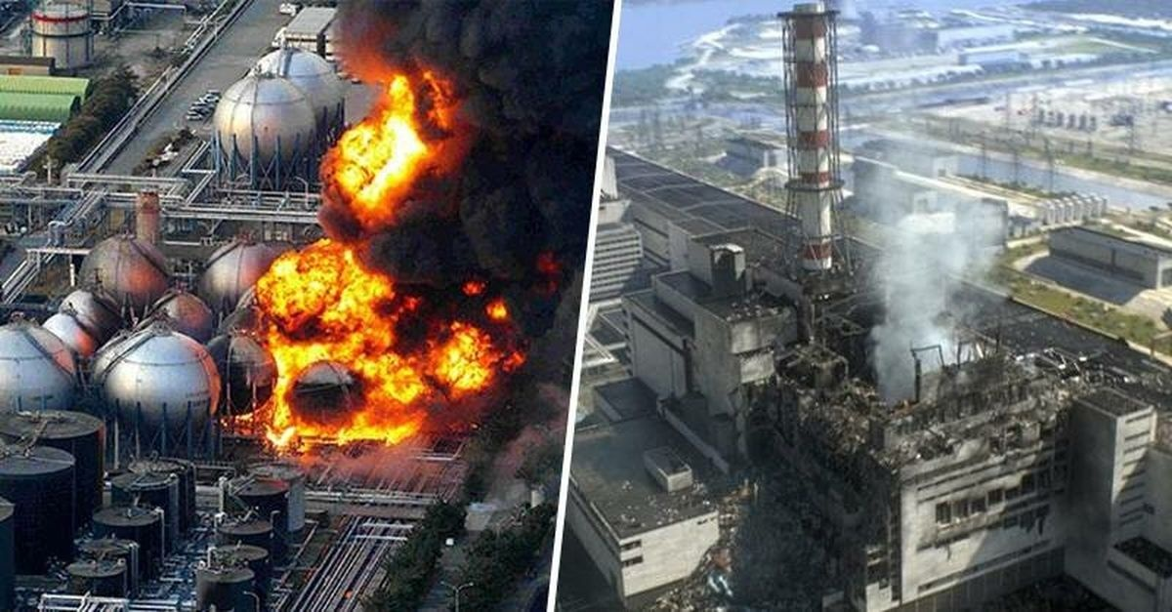

آژانس بین‌المللی انرژی اتمی سندی فنی در مورد رویکردهای مدرن آنالیز شرایط فراتر از طراحی با ذوب قلب برای واحدهای جدید نیروگاه‌های هسته‌ای منتشر کرده است.

این سند که به زبان انگلیسی منتشر شده است، شامل 168 صفحه و 10 تصویر است.

عنوان سند:

INTERNATIONAL ATOMIC ENERGY AGENCY, Current Approaches to the Analysis of Design Extension Conditions with Core Melting for New Nuclear Power Plants, IAEA-TECDOC-1982, IAEA, Vienna (2021).

سند مذکور به آدرس <https://www-pub.iaea.org/MTCD/Publications/PDF/TE-1982web.pdf> در دسترس است. شایان ذکر است نسخه pdf این سند (پیوست-3)، جهت بهره‌برداری لازم به بولتن خبری حاضر الصاق شده است.

<http://atominfo.ru/newsz04/a0101.htm>

**\* بیش از 60٪ راکتور نوترون سریع BN-800 نیروگاه هسته‌ای بلایارسک که در حال حاضر تحت برنامه تعمیرات و نگهداری پیشگیرانه است، با سوخت نوآورانه MOX پر خواهد شد. (وب‌سایت انرژی اتمی روسیه 2021/09/29)**

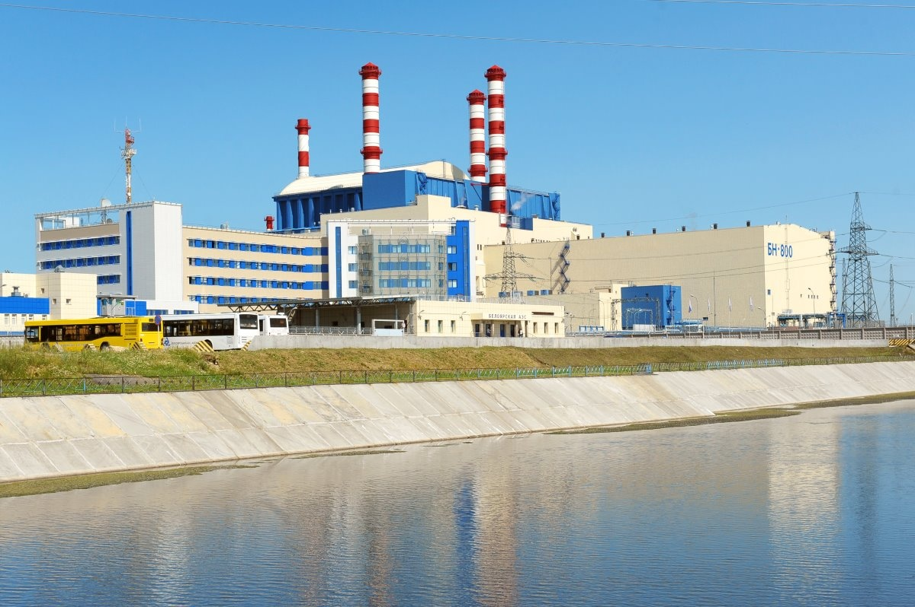

از 29 سپتامبر 2021، واحد شماره 4 نیروگاه هسته‌ای بلایارسک با راکتور BN-800 جهت انجام برنامه تعمیرات و نگهداری پیشگیرانه و سوخت‌گذاری از شبکه جدا خواهد شد.

ایلیا فیلین، معاون بهره‌برداری نیروگاه هسته‌ای بلایارسک گفت: در طول برنامه تعمیرات فعلی، مجتمع‌های سوخت MOX تازه (Fresh) در قلب راکتور بارگذاری می‌شوند. به این ترتیب، پس از اتمام همه کارها، بیش از 60٪ راکتور BN -800 با سوخت جدید پر می‌شود. این امر ما را به اجرای برنامه استراتژیک توسعه صنعت هسته‌ای - ایجاد یک پلت فرم جدید فناوری مبتنی بر چرخه سوخت هسته‌ای بسته نزدیک می‌کند.

<https://www.atomic-energy.ru/news/2021/09/29/117905>

**\* دو اختراع شرکت روس‌اتم در جمع ده اختراع برتر روسیه در قرن 21 قرار دارد. (وب‌سایت رسمی روس‌اتم 2021/09/30)**

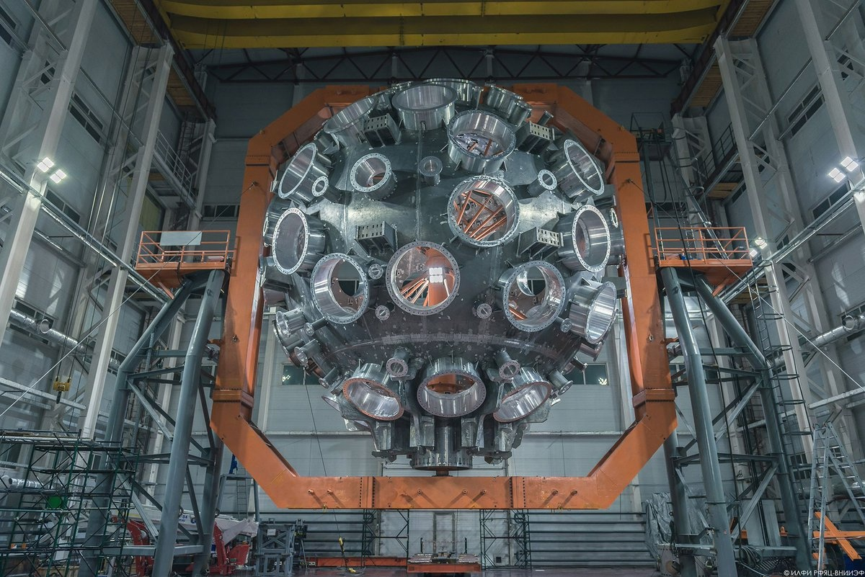

سرویس Роспатент خلاصه نتایج دو دهه اول قرن 21 را منتشر و ده اختراع برتر در روسیه را انتخاب کرد. شش مورد از آنها در حوزه پزشکی هستند. دو اختراع شرکت روس‌اتم نیز در بین ده اختراع برتر قرار دارد.

اختراع شرکت РФЯЦ-ВНИИЭФ (بخشی از شرکت دولتی روس‌اتم) با عنوان "Method for coherent laser radiation in multichannel continuous lasers" در بین ده اختراع برتر قرار گرفت. این اختراع به حوزه فناوری لیزر مربوط می‌شود و می‌توان از آن برای ایجاد لیزرهای پیوسته چند کاناله با ترکیب منسجم موازی تابش کانال‌ها استفاده کرد. این روش می‌تواند در زمینه‌های مختلف فناوری کاربرد داشته باشد-جایی که استفاده از اشعه لیزر با چگالی توان بالا مورد نیاز است.

همچنین اختراع انستیتو علمی-تحقیقاتی پیشرفته مواد معدنی بوچوارا با عنوان "Low-activated fire-resistant radiation-resistant steel" نیز در جایگاه دهم قرار گرفت. زمان ذخیره‌سازی مورد نیاز برای چنین فولادی، پس از اینکه در راکتور تحت تابش قرار می‌گیرد، فقط 200-100 سال است (در حالیکه برای مواد که اکنون استفاده می‌شود، چندین هزار سال است). پس از اتمام این دوره ذخیره‌سازی، این فولاد مجددا می‌تواند مورد استفاده قرار بگیرد.

<https://rosatom.ru/journalist/news/v-desyatku-luchshikh-rossiyskikh-izobreteniy-xxi-veka-voshli-dva-izobreteniya-predpriyatiy-rosatoma/>

**\* آزمایش سوخت tolerant در نیروگاه هسته‌ای راستوف آغاز شد. (وب‌سایت استرانا روس‌اتم 2021/09/20)**

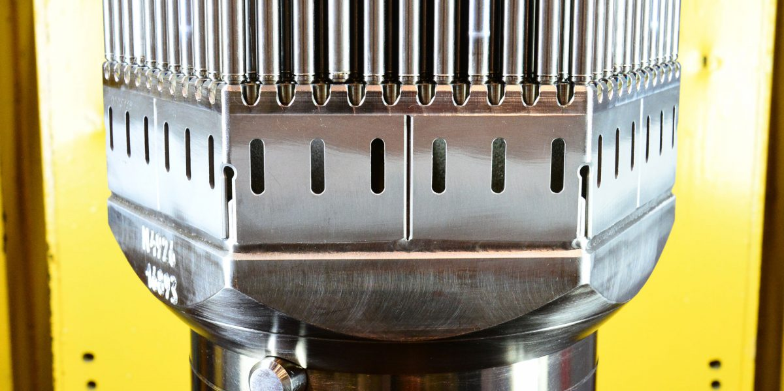

در واحد دوم نیروگاه هسته‌ای راستوف با راکتور VVER-1000، عملیات آزمایشی سوخت tolerant (ATF)، سوخت مقاوم در برابر حوادث وخیم، آغاز شد. انتقال به سوخت tolerant، انرژی هسته‌ای را قابل اطمینان‌تر و ایمن‌تر می‌کند.

در طول تعمیرات اساسی این واحد، همراه با سوخت تازه، سه مجتمع سوخت ترکیبی TVS-2M در قلب راکتور بارگذاری شد. هر یک شامل 12 میله سوخت است: شش عدد از آلیاژ کروم نیکل ХНМ42، شش عدد از آلیاژ زیرکونیوم با روکش ساخته شده از کروم. برای آزمایش در یک راکتور قدرت بالا، یک نسخه محافظه کار از میله‌های سوخت آزمایشی با ترکیب سوخت استاندارد انتخاب شد.

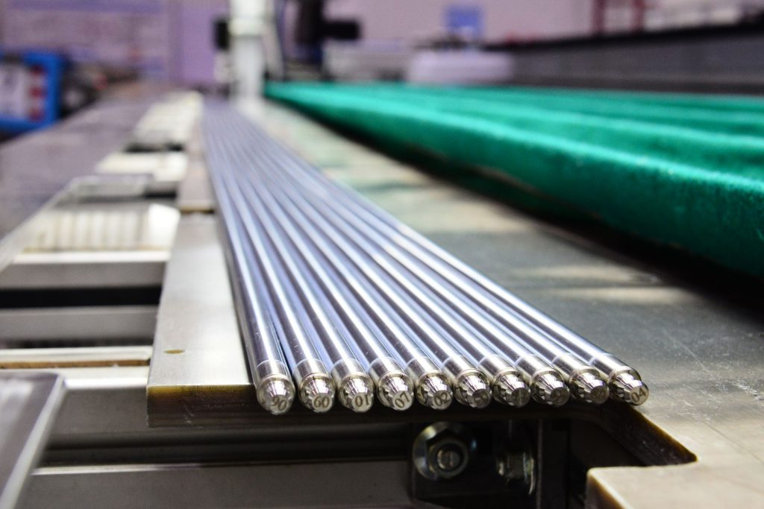

سوخت tolerant، سوخت مقاوم در برابر حوادث وخیم نامیده می‌شود. این اصطلاح پس از حادثه در نیروگاه هسته‌ای فوکوشیما ژاپن به طور فعال مورد استفاده قرار گرفت. پس از آن دانشمندان هسته‌ای در سراسر جهان به فکر توسعه سوختی افتادند که حتی در صورت بروز حوادث وخیم، با از دست رفتن سیال خنک‌کننده و عدم برداشت حرارت از قلب راکتور، سوخت بتواند برای مدت نسبتا طولانی بدون وقوع واکنش بخار-زیرکونیم دوام بیاورد. این واکنش در دمای بالای 1200 درجه سانتیگراد رخ می‌دهد و با آزادسازی هیدروژن، منجر به از بین رفتن میله‌های سوخت می‌شود.

بیش از پنج سال است که روس‌اتم در حال اجرای پروژه‌ای برای ساخت سوخت tolerant، نه تنها برای VVER های روسی، بلکه برای PWR های خارجی نیز است. سرپرست علمی کار، انستیتو علمی-تحقیقاتی پیشرفته مواد معدنی بوچوارا (ВНИИНМ им. Бочвара) است. همچنین، حدود 10 سازمان صنعتی، از جمله انجمن تحقیق-تولید لوچ (НПО Луч)، دانشگاه مفی، انستیتو علمی-تحقیقاتی راکتورهای اتمی (НИИАР)، انستیتو کورچاتوف، انستیتو توسعه ایمنی انرژی هسته‌ای آکادمی علوم روسیه (ИБРАЭ РАН)، کارخانه کنسانتره‌های شیمیایی نووسیبیرسک (НЗХК) و غیره در این پروژه شرکت دارند.

آزمایشات اولین مجتمع‌های آزمایشی سوخت tolerant که در سال 2018 در راکتور تحقیقاتی MIR در انستیتو علمی-تحقیقاتی راکتورهای اتمی آغاز شده بود، در مارس 2021 به پایان رسید. در این مدت، دو چرخه آزمایشی با دو بسته سوخت انجام شد. هر بسته از 24 میله سوخت با چهار ترکیب متفاوت از مواد غلاف و ترکیب سوخت تشکیل شده بود. قرص‌های سوخت از دی‌اکسید اورانیوم سنتی و آلیاژ اورانیوم-مولیبدن با افزایش چگالی و هدایت حرارتی ساخته شده‌ بودند. غلاف‌های‌ میله‌های سوخت از آلیاژ کروم-نیکل در کارخانه МСЗ ساخته شده بودند. و پوشش کروم توسط ЧМЗ تولید شد و توسط متخصصان دانشگاه مئي (МЭИ) اعمال شد.

الکساندر اوگریوموف، معاون رئیس‌جمهور فدراسیون روسیه در زمینه فعالیت‌های علمی و فنی TVEL اظهار داشت: قبل از ساختن سوخت آزمایشی tolerant، کار بزرگی از دانشمندان و طراحان بخش سوخت روس‌اتم انجام شده بود. تحقیقات عمیق در زمینه علم مواد انجام و فناوری‌های جدیدی برای پوشش و جوشکاری توسعه یافت و تست‌های آزمایشگاهی نمونه‌های اولیه با موفقیت صورت پذیرفت. انتخاب مواد خاص نه تنها به دلیل تحقیقات، بلکه به دلیل سال‌ها تجربه در صنعت هسته‌ای روسیه است، زیرا برخی از آنها با موفقیت در طراحی سوخت راکتورهای تحقیقاتی و همچنین در راکتورهای قدرت و راکتورهای حمل و نقل استفاده می‌شود.

<https://strana-rosatom.ru/2021/09/20/na-rostovskoj-aes-nachalis-ispytaniya/>